编译原理课程实验报告
实验2：语法分析
姓名 | 王一航 |  | 院系 |  | 计算机学院 |  |  | 学号 |  |  | 1153710204
任课教师 |  | 陈鄞 |  |  |  | 指导教师 | 寥阔
实验地点 |  | 格物楼213 |  |  |  | 实验时间 | 2019/4/25
实验课表现 |  | 出勤、表现得分 |  |  |  | 实验报告  得分 |  |  | 实验总分
 |  | 操作结果得分
一、需求分析 |  |  |  |  |  |  |  |  |  | 得分
基础功能：（绿色字体为已实现的功能）
- 识别以下几种语句
  - 声明语句（包括变量声明、数组声明、和过程声明）
  - 表达式及赋值语句（包括数组元素的引用和赋值）
  - 分支语句：if_then_else
  - 循环语句：do_while
  - 过程调用语句
- 输入形式：通过文件导入测试用例
- 输出形式：先序遍历语法分析树（包括行号与 token 的值）
额外功能：
- 自动计算 FIRST 集、FOLLOW集、预测分析表。
- 错误检测能力，定位错误所在位置。
- 错误恢复能力。
- 打印语法分析器的 FIRST 集、FOLLOW 集、LL(1) 分析表。
- 输出分析结果的树状图。
系统的输出形式：
打印输出语法分析结果，格式如下：将构造好的语法分析树按照先序遍历的方式打印每一个结点的信息，这些信息包括结点的名称以及结点对应的成分在输入文件中的行号（行号被括号所包围，并且与结点名称之间有一个空格）。所谓某个成分在输入文件中的行号是指该成分产生的所有词素中的第一个在输入文件中出现的行号。对于叶结点，如果其token的属性值不为空，则将其属性值也打印出来。属性值与结点名称之间以一个冒号和空格隔开。每一个结点独占一行，而每个子结点的信息相对于其父结点的信息来说，在行首都要求缩进2个空格。
二、文法设计 |  |  |  |  |  |  |  |  |  | 得分
要求：给出如下语言成分的文法描述。
- 声明语句（包括变量声明、数组声明、记录声明和过程声明）
- 表达式及赋值语句（包括数组元素的引用和赋值）
- 分支语句：if_then_else
- 循环语句：do_while
- 过程调用语句

其中蓝色字符为非终结符
紫色字符为空串（epsilon）
黄色字符为终结符
➜ Compiler git:(master) ✗ python3 parser.py
程序声明：
S -> func funcs
funcs -> func funcs | epsilon
函数声明：
func -> type identifier ( args ) func_body
type -> long | void | int | float | short | char | double
args -> type identifier arg | epsilon
arg -> , type identifier arg | epsilon
func_body -> ; | block
block -> { define_stmts stmts }
define_stmts -> define_stmt define_stmts | epsilon
define_stmt -> type identifier init vars ;
初始化：
init -> [ num_const ] | = expression | epsilon
vars -> , identifier init vars | epsilon
stmts -> stmt stmts | epsilon
stmt -> branch_stmt | assign_stmt | iteration_stmt | jump_stmt
assign_stmt -> expression
jump_stmt -> return isnull_expr ; | break ; | continue ;
循环：
iteration_stmt -> while ( logical_expression ) block_stmt | do block_stmt while ( logical_expression ) ; | for ( isnull_expr ; isnull_expr ; isnull_expr ) block_stmt
条件判断：
branch_stmt -> if ( logical_expression ) block_stmt result | switch ( identifier ) { case_stmt case_stmts default_stmt }
result -> else block_stmt | epsilon
logical_expression -> expression bool_expression | ! expression bool_expression
bool_expression -> lop expression bool_expression | epsilon
lop -> || | &&
Switch：
case_stmts -> case_stmt case_stmts | epsilon
case_stmt -> case const : stmts
default_stmt -> default : stmts
block_stmt -> { stmts }
isnull_expr -> expression | epsilon
expression -> value operation
操作符：
operation -> equal_op value | compare_op value | epsilon
compare_op -> > | >= | < | <= | == | !=
equal_op -> += | -= | *= | /= | %= | =
value -> item value'
value' -> - item value' | + item value' | epsilon
item -> factor item'
item' -> % factor item' | / factor item' | * factor item' | epsilon
factor -> identifier call_func | const | ( value )
函数调用：
call_func -> ( es ) | epsilon
es -> isnull_expr isnull_es
isnull_es -> , isnull_expr isnull_es | epsilon
const -> STR | CHAR | FLOAT | num_const
num_const -> INT8 | INT10 | INT16

三、系统设计 |  |  |  |  |  |  |  |  |  | 得分
要求：分为系统概要设计和系统详细设计。
- 系统概要设计：给出必要的系统宏观层面设计图，如系统框架图、数据流图、功能模块结构图等以及相应的文字说明。
- 系统框架图
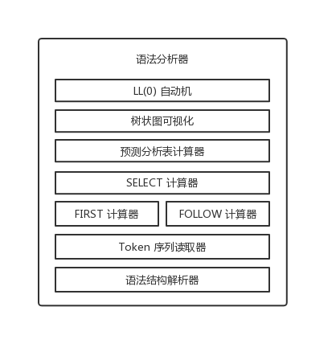
- 数据流图
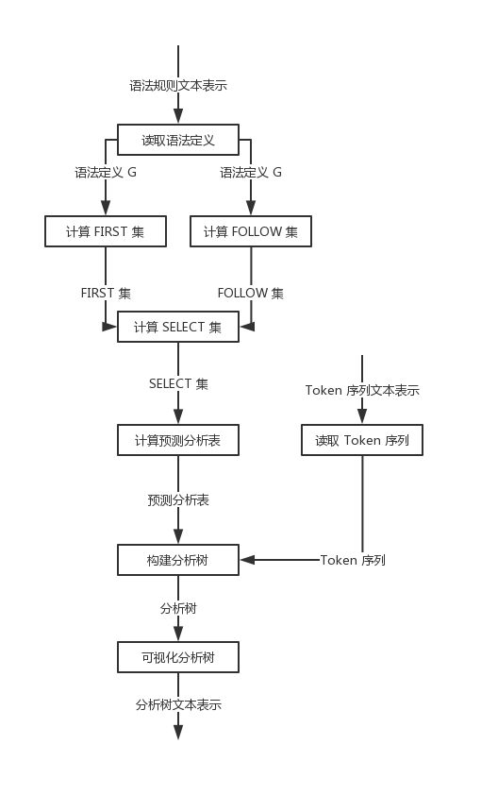
- 功能模块图
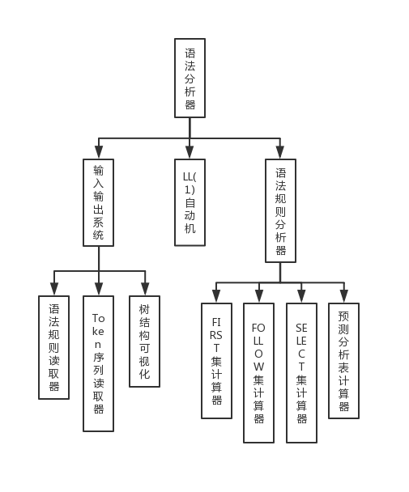
（2）系统详细设计：对如下工作进行展开描述
- 核心数据结构的设计
- Token 序列
tokens = [
# Declaration of function
# int main() {
pmodel.Terminal("int", description="int", line=1, column=3),
pmodel.Terminal("main", description="identifier", line=1, column=8),
pmodel.Terminal("(", description="(", line=1, column=10),
pmodel.Terminal(")", description=")", line=1, column=11),
pmodel.Terminal("{", description="{", line=1, column=13),
]
- Grammar 类
class GrammarSymbol:
def __init__(self, symbol):
self.symbol = symbol

def __str__(self):
return self.symbol

def __eq__(self, other):
if isinstance(other, GrammarSymbol):
return self.symbol == other.symbol
else:
return False

def __hash__(self):
return hash(self.symbol)
- GrammarSymbol 类
class Grammar:
def __init__(self, P):
'''
We assume that there is only one syntax symbol at left side of every single production
Example:
E -> A(E, E)
E -> epsilon
A -> a | b | ... | z

will be simplified like:

E -> A(E, E) | epsilon
A -> a | b | ... | z
'''
self.P = P
self.T = self.getTerminals()
self.N = self.getNonTerminals()
self.S = self.getStartSymbol()
self.firstCache = {}
self.followCache = {}
self.selectCache = {}
self.parsingTable = None

- Production 类
class Production:
def __init__(self, head, body):
self.head = head # 左部
self.body = body # 右部（候选式集合）

def __str__(self):
return "%s -> %s" % (self.head, " | ".join([str(i) for i in self.body]))

- 语法分析树
- 主要功能函数说明
- def getProductionOfNonTerminal(self, head): 获取某一个非终结符对应的产生式
- def getProductions(self): 获取该语法所有的产生式
- def getTerminals(self): 获取该语法所有的终结符
- def getNonTerminals(self): 获取该语法所有的非终结符
- def hasEpsilonDerivation(self, symbol): 判断语法符号（非终结符），是否存在空产生式
- def getStartSymbol(self): 获取该语法的开始符号
- def buildFirst(self): 构建所有语法符号 FIRST 集合
- def getFirst(self, symbol): 获取某一个语法符号（终结符或非终结符）的 FIRST 集
- def buildFollow(self): 构建所有非终结符 FOLLOW 集合
- def buildFollowOnce(self): 由于 FOLLOW 集需要多次计算，因此该函数被 buildFollow 循环调用
- def getFollow(self, symbol): 获取某一个非终结符的 FOLLOW 集
- def buildSelect(self): 构建所有产生式的 SELECT 集合
- def buildSelectForSingleProduction(self, head, body): 为单独的产生式构建 SELECT 集
- def getSelect(self, key): 获取某一个产生式的 SELECT 集
- def getParsingTable(self): 获取文法的 Parsing Table（预测分析表）
- def getParsingTableWithSynch(self): 获取带有同步符号集的 Parsing Table
- def getParsingTableForVisualize(self): 获取用于可视化的 Parsing Table
- def visualize(self): 可视化语法
- def visualizeDict(self, d): 可视化 Python 字典数据结构
- def visualizeFirst(self): 可视化 FIRST 集
- def visualizeFollow(self): 可视化 FOLLOW 集
- def visualizeSelect(self): 可视化 SELECT 集
- def visualizeParsingTable(self): 可视化 Parsing Table
- def parse(self, tokens): 使用 LL(1) 自动机对 Token 序列进行分析
- def getDerivation(self, nonterminal, terminal): 获取某非终结符在某终结符输入下进行推导应该使用的候选式（读预测分析表）
- def setDerivation(self, nonterminal, terminal, derivation): 设置某非终结符在某终结符输入下进行推导应该使用的候选式（写预测分析表）
- 程序核心部分的程序伪代码
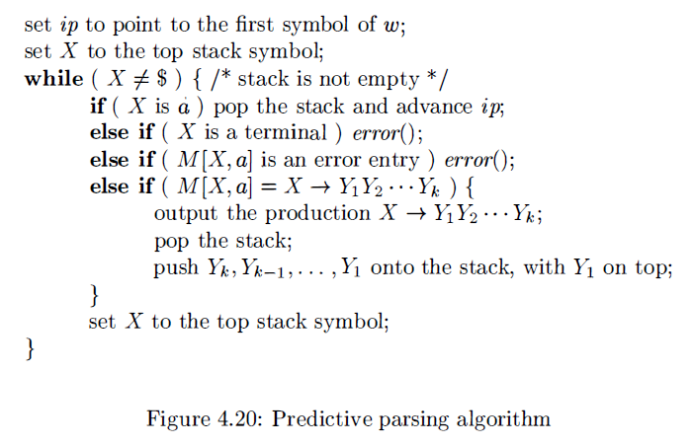
四、系统实现及结果分析 |  |  |  |  |  |  |  |  |  | 得分
要求：对如下内容展开描述。
- 系统实现过程中遇到的问题；
  - 如何表示预测分析表（解决方案：使用 Python 的列表嵌套，并定义对指定单元格的读写函数）
  - 词法分析得到的结果（Token 序列）与语法规则中的表示形式不同（解决方案：手动调整语法分析器的输出结果，使其可以适配语法分析器的语法规则）
- 输出该句法分析器的分析表；
FIRST 集节选：
First set:
item' => item' -> % factor item' | / factor item' | * factor item' | epsilon
case_stmt => case_stmt -> case const : stmts
isnull_expr => isnull_expr -> expression | epsilon
expression => expression -> value operation
value => value -> item value'
...（输出太长因此省略）
type = { double, short, float, int, long, void, char }
value = { (, STR, INT8, FLOAT, INT10, CHAR, INT16, identifier }
value' = { epsilon, +, - }
vars = { epsilon, , }

FOLLOW 集节选：
Follow set:
S = { $ }
arg = { }
args = { ) }
assign_stmt = { CHAR, }, case, STR, do, break, continue, FLOAT, INT10, INT16, default, identifier, if, for, switch, return, (, INT8, while }
block = { double, short, float, int, long, void, $, char }
block_stmt = { CHAR, }, case, STR, do, break, else, continue, FLOAT, INT10, INT16, default, identifier, if, for, switch, return, (, INT8, while }
bool_expression = { ) }
branch_stmt = { CHAR, }, case, STR, do, break, continue, FLOAT, INT10, INT16, default, identifier, if, for, switch, return, (, INT8, while }
call_func = { }
...（输出太长因此省略）
value = { /=, ||, <, CHAR, >=, }, case, ,, STR, +=, do, break, continue, FLOAT, INT10, INT16, >, ), identifier, default, !=, <=, if, for, switch, -=, return, (, &&, INT8, %=, ==, ;, *=, =, while }
value' = { /=, ||, <, CHAR, >=, }, case, ,, STR, +=, do, break, continue, FLOAT, INT10, INT16, >, ), identifier, default, !=, <=, if, for, switch, -=, return, (, &&, INT8, %=, ==, ;, *=, =, while }
vars = { ; }
SELECT 集节选：
Select set:
S = func funcs => { double, long, void, short, char, float, int }
funcs = func funcs => { double, long, void, short, char, float, int }
funcs = epsilon => { $ }
func = type identifier ( args ) func_body => { double, short, float, int, long, void, char }
type = long => { long }
type = void => { void }
type = int => { int }
...（输出太长因此省略）
const = FLOAT => { FLOAT }
const = num_const => { INT16, INT8, INT10 }
num_const = INT8 => { INT8 }
num_const = INT10 => { INT10 }
num_const = INT16 => { INT16 }
预测分析表节选：
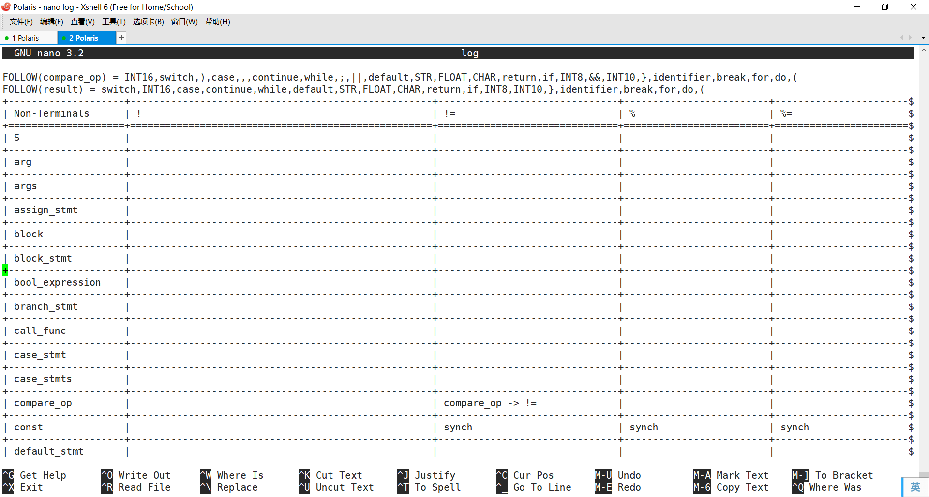
- 针对一测试程序输出其句法分析结果；
分析过程节选（Stack与Input）：
================================
Stack: S,$
Input: int,main,(,),{,int,i,=,0,;,int,j,[,0x10,],=,{,0,},;,j,[,0,],=,8,*,2,;,if,(,1,),{,exit,(,0,),;,},do,{,i,=,i,+,1,},while,(,i,>,10,),return,0,;,},$
S -> func funcs
================================
Stack: func,funcs,$
Input: int,main,(,),{,int,i,=,0,;,int,j,[,0x10,],=,{,0,},;,j,[,0,],=,8,*,2,;,if,(,1,),{,exit,(,0,),;,},do,{,i,=,i,+,1,},while,(,i,>,10,),return,0,;,},$
func -> type identifier ( args ) func_body
================================
Stack: type,identifier,(,args,),func_body,funcs,$
Input: int,main,(,),{,int,i,=,0,;,int,j,[,0x10,],=,{,0,},;,j,[,0,],=,8,*,2,;,if,(,1,),{,exit,(,0,),;,},do,{,i,=,i,+,1,},while,(,i,>,10,),return,0,;,},$
type -> int
================================
Stack: int,identifier,(,args,),func_body,funcs,$
Input: int,main,(,),{,int,i,=,0,;,int,j,[,0x10,],=,{,0,},;,j,[,0,],=,8,*,2,;,if,(,1,),{,exit,(,0,),;,},do,{,i,=,i,+,1,},while,(,i,>,10,),return,0,;,},$
================================
Stack: identifier,(,args,),func_body,funcs,$
Input: main,(,),{,int,i,=,0,;,int,j,[,0x10,],=,{,0,},;,j,[,0,],=,8,*,2,;,if,(,1,),{,exit,(,0,),;,},do,{,i,=,i,+,1,},while,(,i,>,10,),return,0,;,},$
================================
Stack: (,args,),func_body,funcs,$
Input: (,),{,int,i,=,0,;,int,j,[,0x10,],=,{,0,},;,j,[,0,],=,8,*,2,;,if,(,1,),{,exit,(,0,),;,},do,{,i,=,i,+,1,},while,(,i,>,10,),return,0,;,},$
================================
Stack: args,),func_body,funcs,$
Input: ),{,int,i,=,0,;,int,j,[,0x10,],=,{,0,},;,j,[,0,],=,8,*,2,;,if,(,1,),{,exit,(,0,),;,},do,{,i,=,i,+,1,},while,(,i,>,10,),return,0,;,},$
args -> epsilon
================================
Stack: ),func_body,funcs,$
Input: ),{,int,i,=,0,;,int,j,[,0x10,],=,{,0,},;,j,[,0,],=,8,*,2,;,if,(,1,),{,exit,(,0,),;,},do,{,i,=,i,+,1,},while,(,i,>,10,),return,0,;,},$
...(中间输出太长因此省略)
================================
Stack: value',operation,stmts,},funcs,$
Input: ;,},do,{,i,=,i,+,1,},while,(,i,>,10,),return,0,;,},$
value' -> epsilon
================================
Stack: operation,stmts,},funcs,$
Input: ;,},do,{,i,=,i,+,1,},while,(,i,>,10,),return,0,;,},$
operation -> epsilon
================================
Stack: funcs,$
Input: $
funcs -> epsilon
================================
Stack: $
Input: $
Parsing succeed
分析结果（语法分析树）：
S
├── funcs
│ └── epsilon
└── func
├── func_body
│ └── block
│ ├── [0:0] }
│ ├── stmts
│ │ ├── stmts
│ │ │ ├── stmts
│ │ │ │ └── epsilon
│ │ │ └── stmt
│ │ │ └── assign_stmt
│ │ │ └── expression
│ │ │ ├── operation
│ │ │ │ └── epsilon
│ │ │ └── value
│ │ │ ├── value'
│ │ │ │ └── epsilon
│ │ │ └── item
│ │ │ ├── item'
│ │ │ │ └── epsilon
│ │ │ └── factor
│ │ │ ├── call_func
│ │ │ │ ├── [0:0] )
│ │ │ │ ├── es
│ │ │ │ │ ├── isnull_es
│ │ │ │ │ │ └── epsilon
│ │ │ │ │ └── isnull_expr
│ │ │ │ │ └── epsilon
│ │ │ │ └── [0:0] (
│ │ │ └── [0:0] identifier
│ │ └── stmt
│ │ └── assign_stmt
│ │ └── expression
│ │ ├── operation
│ │ │ └── epsilon
│ │ └── value
│ │ ├── value'
│ │ │ └── epsilon
│ │ └── item
│ │ ├── item'
│ │ │ └── epsilon
│ │ └── factor
│ │ ├── call_func
│ │ │ ├── [0:0] )
│ │ │ ├── es
│ │ │ │ ├── isnull_es
│ │ │ │ │ └── epsilon
│ │ │ │ └── isnull_expr
│ │ │ │ └── epsilon
│ │ │ └── [0:0] (
│ │ └── [0:0] identifier
│ ├── define_stmts
│ │ ├── define_stmts
│ │ │ ├── define_stmts
│ │ │ │ └── epsilon
│ │ │ └── define_stmt
│ │ │ ├── [0:0] ;
│ │ │ ├── vars
│ │ │ │ └── epsilon
│ │ │ ├── init
│ │ │ │ ├── [0:0] ]
│ │ │ │ ├── num_const
│ │ │ │ │ └── [0:0] INT16
│ │ │ │ └── [0:0] [
│ │ │ ├── [0:0] identifier
│ │ │ └── type
│ │ │ └── [0:0] int
│ │ └── define_stmt
│ │ ├── [0:0] ;
│ │ ├── vars
│ │ │ └── epsilon
│ │ ├── init
│ │ │ ├── expression
│ │ │ │ ├── operation
│ │ │ │ │ └── epsilon
│ │ │ │ └── value
│ │ │ │ ├── value'
│ │ │ │ │ └── epsilon
│ │ │ │ └── item
│ │ │ │ ├── item'
│ │ │ │ │ └── epsilon
│ │ │ │ └── factor
│ │ │ │ └── const
│ │ │ │ └── num_const
│ │ │ │ └── [0:0] INT10
│ │ │ └── [0:0] =
│ │ ├── [0:0] identifier
│ │ └── type
│ │ └── [0:0] int
│ └── [0:0] {
├── [0:0] )
├── args
│ └── epsilon
├── [0:0] (
├── [0:0] identifier
└── type
└── [0:0] int
- 输出针对此测试程序对应的语法错误报告；
Stack: call_func,item',value',operation,stmts,},funcs,$
Input: [,0,],=,8,*,2,;,if,(,1,),{,exit,(,0,),;,},do,{,i,=,i,+,1,},while,(,i,>,10,),return,0,;,},$
[1:3][Ignore] No derivation for call_func with input [
================================
Stack: call_func,item',value',operation,stmts,},funcs,$
Input: 0,],=,8,*,2,;,if,(,1,),{,exit,(,0,),;,},do,{,i,=,i,+,1,},while,(,i,>,10,),return,0,;,},$
[1:3][Ignore] No derivation for call_func with input 0
================================
Stack: call_func,item',value',operation,stmts,},funcs,$
Input: ],=,8,*,2,;,if,(,1,),{,exit,(,0,),;,},do,{,i,=,i,+,1,},while,(,i,>,10,),return,0,;,},$
[1:3][Ignore] No derivation for call_func with input ]
- 对实验结果进行分析。
顺利完成实验指导书中要求的所有基础功能与所有额外功能。
指导教师评语：

日期：

